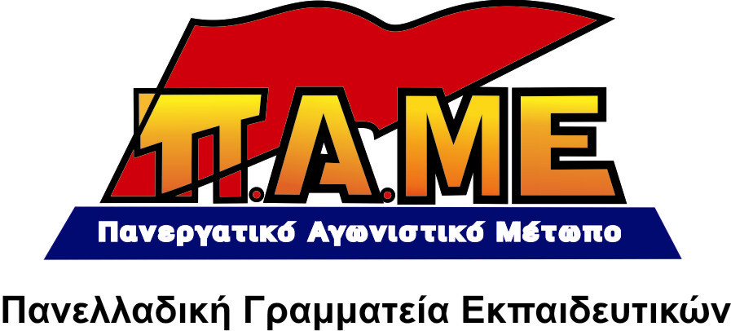
Κάλεσμα προς τους δασκάλους, τους εκπαιδευτικούς
«Μια ζωγραφιά, μια έκθεση για τον αγώνα των χαλυβουργών»

Συνάδελφοι

Ο ηρωικός αγώνας των χαλυβουργών απαιτεί την πολύπλευρη αλληλεγγύη και στήριξη από μας, μέσα κι έξω από το μάθημα.
Η Πανελλαδική Γραμματεία Εκπαιδευτικών του ΠΑΜΕ καλεί τους εκπαιδευτικούς να οργανώσουν άμεσα μέσα στις τάξεις τους συζητήσεις που να εκφράζουν την αλληλεγγύη τους στον αγώνα των χαλυβουργών. Οι συζητήσεις αυτές μπορούν να καταλήγουν σε ζωγραφιές και εκθέσεις εμπνευσμένες από τον αγώνα των χαλυβουργών.
Οι ζωγραφιές των μαθητών θα προβληθούν σε έκθεση ζωγραφικής στο χώρο της Χαλυβουργίας πριν τις γιορτές των Χριστουγέννων. Απευθυνόμαστε στον κάθε συνάδελφο, να κάνει όσο πιο γρήγορα μπορεί, δεδομένο ότι ο αγώνας είναι σε εξέλιξη, βρίσκεται σε κρίσιμη καμπή και η αλληλεγγύη επείγει!
Είναι κι αυτό αναπόσπαστο κομμάτι της ευθύνης μας απέναντι στη νέα γενιά, στη διαπαιδαγώγηση της αυριανής βάρδιας των εργαζομένων!
Εμπνεόμαστε από τα λόγια μιας μάνας, συζύγου απεργού:
«Οι σύντροφοί μας ξέρουν ότι εμείς και τα παιδιά μας είμαστε στο πλάι τους, στηρίζουμε τον αγώνα τους και αισθανόμαστε ιδιαίτερη περηφάνια που οι δικοί μας σύντροφοι δεν έσκυψαν το κεφάλι στον εκβιασμό και στην τρομοκρατία του βιομήχανου. Αισθανόμαστε ιδιαίτερη περηφάνια που οι δικοί μας σύντροφοι επέλεξαν το δρόμο της τιμής και της αξιοπρέπειας. Επέλεξαν τον ηρωικό εργατικό αγώνα για να υπερασπιστούν το ψωμί και το μέλλον των παιδιών μας. Είμαστε εδώ μαζί με τα παιδιά μας, συζητάμε με τα παιδιά μας, τους λέμε την αλήθεια. Με ζωντανό παράδειγμα τους πατεράδες τους. Κάνουμε κουρελόχαρτο μπροστά στα μάτια τους την αντίληψη, που τους περνάνε μέσα από τα βιβλία, ότι για την ανάπτυξη της κοινωνίας είναι απαραίτητο να υπάρχουν επιχειρηματίες. Ας έρθει ο Μάνεσης να βάλει μπροστά το εργοστάσιο! Τα παιδιά μας είναι περήφανα για τους πατεράδες τους. Παίρνουν μαθήματα ζωής και αγώνα από τους χαλυβουργούς. Μαθαίνουν τώρα ότι οι εργάτες πατεράδες τους δε σκύβουν το κεφάλι στην εκμετάλλευση και τα αφεντικά, δε ζητιανεύουν το δίκιο τους, αγωνίζονται γι' αυτό, παλεύουν. Εχουμε χρέος όλες οι μανάδες σαν και μας, που μεγαλώνουμε την αυριανή βάρδια της εργατικής τάξης, να μάθουμε στα παιδιά μας ότι νόμος είναι το δίκιο του εργάτη! Να τους μάθουμε ότι η ζωή τους και το μέλλον τους θα κριθεί στους ταξικούς αγώνες, στην ενότητα και στην αλληλεγγύη της εργατικής τάξης, της τάξης τους. Για μας δεν έχει γυρισμό. Συνεχίζουμε με όλους τους εργαζόμενους. Πιο δυνατά -πιο μαζικά -πιο συλλογικά- πιο οργανωμένα -πιο ταξικά. Η νίκη των χαλυβουργών θα είναι νίκη όλης της εργατικής τάξης!»

Οι ζωγραφιές και οι εκθέσεις να στέλνονται άμεσα και με κάθε τρόπο. Να αξιοποιηθεί το site της Πανελλαδικής Γραμματείας Εκπαιδευτικών του ΠΑΜΕ (www.edupame.gr) και κάθε συνάδελφος που μπορεί να συμβάλει με τις τεχνικές του γνώσεις.

Η νίκη των χαλυβουργών είναι νίκη
όλου του εργατικού κινήματος!

Αθήνα 30/11/2011

